Виды русских народных сказок: волшебные, бытовые, сказки о животных. Урок чтения во 2-м классе
Горохова Елена Михайловна, учитель начальных классов
Статья отнесена к разделу: Преподавание в начальной школе

Тип урока: Праздник читательских удовольствий (урок – обобщение).
Тема урока: Виды русских народных сказок: волшебные, бытовые, о животных.
Цели урока:
- Обобщить и систематизировать знания учащихся о русских народных сказках, особенностях их построения, языке, героях;
- Создать эмоциональный настрой на изучение произведений устного народного творчества;
- Продолжать формировать интерес к чтению, развивать воображение, наблюдательность, умение доказывать свою точку зрения;
- Воспитывать уважение к истокам культуры своего народа, чувство ответственности, умение принимать решения.
Оборудование: плакаты с изображением сказочных домиков, рисунки героев сказок, различные сказочные предметы, портрет сказочницы, карточки с признаками сказок различных типов, карточки с заданиями, проигрыватель, пластинка.
ХОД УРОКА

Организационный момент.
Все сумели мы собраться,
За работу дружно взяться.
Будем думать, рассуждать,
Можем мы урок начать.

Мотивация.
Сегодня у нас не совсем обычный урок. Мы совершим путешествие, а куда, узнаете, разгадав загадку:
Что наш маленький народ
В мир волшебный унесет.
Полный смеха, света, краски!
А зовется чудо – … сказка!
Учитель:
Итак, мы отправляемся в сказку. Но прежде, чем отправиться в путь, ответьте на вопрос: “Кто по вашему мнению есть самый важный, нужный человек на сегодняшнем уроке?”
У меня есть один сказочный предмет: вот эта волшебная шкатулка. Каждый из вас, заглянув в нее, сможет увидеть самого важного и нужного человека на нашем уроке, а, может быть, и в мире.
Но пока этот секрет раскрыться не может. Нам решили помешать злые силы. Баба-Яга заколдовала нашу шкатулку, откроется она только тогда, когда вы пройдете испытания.
Но, как и в любой волшебной сказке, есть герой-злодей, но есть и помощник. Наш помощник прислал письмо-загадку: “Без меня сказки долго не живут, знаю их много и делюсь ими с другими”.
Кто же это? (Cказочница.) (На доске портрет).
Она прислала нам очень важный предмет, без которого не обходится ни один урок чтения. Это (…книга, книга сказок). На стенде сборники русских народных сказок. Именно книга поможет нам преодолеть испытания. Отправляемся в путь. Волшебный клубок будет нам показывать дорогу. Клубок как оценка.
Испытание I
На столе заданий капитаны команд берут конверты с заданиями.
1 группа. Прочитать загадку. Узнать о какой сказке идет речь. Пересказать отрывок из сказки, чтобы дети угадали название и героев
Загадка:
“Летела стрела и попала в болото,
А в том болоте поймал ее кто-то,
Кто, распростившись с зеленою кожей,
Сделался мигом красивой, пригожей?”
Ученик пересказывает отрывок из сказки.
Оценивают. Понравился ли пересказ?
Вопросы:
- Как называется сказка? (“Царевна-лягушка”)
- Какие герои встретились?
I группа оценивает, кто быстрей и лучше ответил на вопросы, передаёт клубок другой группе.
II группа. Задание: прочитать по ролям отрывок из сказки “Каша из топора”. (Оценить)
Вопросы:
- Что за сказка?
- Кто герои?
- Какой характер у старухи?
- Какой характер у солдата?
Музыкальная пауза
(Закройте глаза)
– Послушайте две мелодии и угадайте, какая мелодия к какой сказке подходит?
- Величальная.
- Барыня.
1-я по настроению ближе к танцу царевны-лягушки;
2-я к сказке о топоре.
– Как догадались?
1-я – величавая, спокойная, торжественная. (Загадочная)
2-я – веселая, задорная, под нее плясать можно.
Учитель:
Каждая сказка, как и человек, имеет свой характер и настроение. С этим заданием вы тоже справились.
III группа. Инсценировка отрывков из сказок.
- “Лиса, заяц и петух”.
- “Лиса и волк”.
Оценить игру актеров.
Вопросы:
- Как называется сказка?
- Кто герои?
- Что общего у 2-й и 1-й сказок, в чем отличие?
1-я сценка
“Лисица заяц и петух”
П. – Что ты, зайка, плачешь?
З. – Как же мне не плакать? Была у меня избушка лубяная, а у лисы ледяная. Ее избушка растаяла. Попросилась она ко мне погреться, да меня и выгнала.
П. – Пойдем, я ее выгоню.
З. – Нет, не выгонишь. Собаки гнали – не выгнали, медведь гнал – не выгнал.
П. – А я выгоню. Ку-ку-ре-ку! Несу косу на плечи, хочу лису высечи. Ступай, лиса, вон!
Л. – Как выпрыгну, как выскочу, пойдут клочки по закоулочкам.
П. – Ку-ка-ре-ку…
Л. – Одеваюсь…
П. – …
Л. – Шубу надеваю.
П. – …
Л. – (выскочила и убежала).
– Оцените игру актеров, артистизм, умение показать характеры героев.
Вопросы к классу:
- Что за сказка?
- Какие герои по характеру?
2-я сценка
“Лиса и волк”
(Лиса сидит и ест рыбу.)
В. – Здравствуй, кумушка, хлеб да соль…
Л. – Я ем свой, а ты подальше стой.
В. – Дай мне рыбки.
Л. – Налови сам, да ешь.
В. – Да я не умею.
Л. – Эка невидаль! Ведь я же наловила. Ты, куманек, ступай на реку, опусти хвост в прорубь, сиди да приговаривай:
“Ловись, рыбка, мала да велика,
Ловись, рыбка, мала да велика”.
В. – (Уходит, садится у проруби, да приговаривает.)
Оценим игру актеров. Поблагодарим.
Вопросы:
- Как называется сказка?
- Что общего у этой сказки с предыдущей, в чем отличие?
IV группа.
Получила волшебные предметы и отрывки из сказок, в которых эти предметы встречаются. Прочитать отрывки и узнать, из какой сказки каждый предмет. (скатерть, полотенце, яблоня, гребень, меч, игла, яйцо).
Сказки:
- “Кулик” (скатерть).
- “Баба-Яга” (полотенце, гребень).
- “Гуси-лебеди” (яблоня).
- “Кащей Бессмертный” (меч, игла, яйцо).
Оценить.
Испытание “Волшебные домики”
В нашем классе появились волшебные домики.
Терем
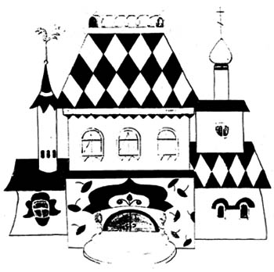
Простая изба
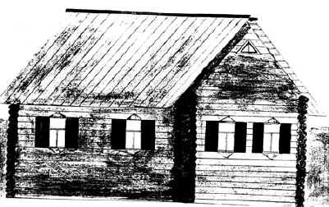
Лесная избушка
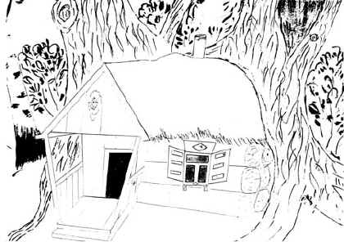
В каждом из этих домиков особые сказки и особые герои живут.
Задание: (расселить героев) поселить увиденные и прочитанные сказки в свой домик.
1 домик – Волшебный терем, дворец. (Оттуда пришли сказки “Царевна-Лягушка”, “Кулик”, “Баба-Яга”, “Кощей Бессмертный”) – это волшебные сказки.
2 домик – Простая деревянная изба. (“Каша из топора”, “Солдатская загадка”) – бытовые сказки.
3 домик – Лесная избушка. (“Лиса, заяц и петух”, “Лиса и волк” и другие сказки о животных).
Испытание III
Каждая группа получает конверт со сказочными героями.
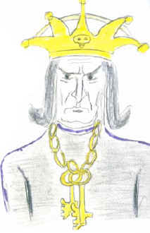 | 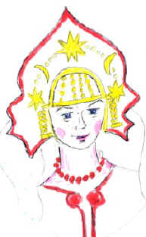
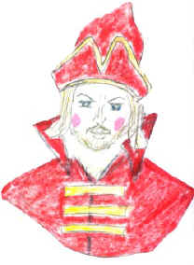 | 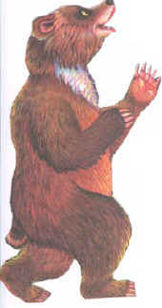
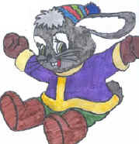 | 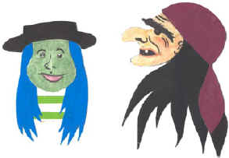
Задание: Распределить героев из сказок в свои домики. (Доказать.)
IV группа – определяет свои предметы, объясняет почему.
Вопрос: Почему так распределили сказки, героев, предметы?
Дети: Потому что сказки можно разделить на 3 группы.
- Какие сказки живут в тереме? (Волшебные)
- В избе? (Бытовые)
- В лесной избушке? (Сказки о животных)
(Прикрепляю таблички с названиями видов сказок)
- Почему сказки делятся на 3 вида?
- Чем отличаются? (У каждого вида сказок свои признаки, особенности).
В группах отбирают карточки с особенностями сказок:
1 гр. – волшебные, 2 гр. – бытовые, 3 гр. – о животных, 4 гр. – проверяет, находит общие признаки.
1 группа | 2 группа | 3 группа
Волшебство  Герои-злодеи  Герои-помощники  Необычные испытания  Таинственное настроение  Волшебные предметы | Герои – простые люди  Веселое настроение  Смешные ситуации  Высмеиваются плохие черты характера  Восторг умом, находчивостью | Веселое настроение  Герои-животные  Волшебное условие (животные разговаривают)  Сильный защищает слабого
Учитель: У каждого вида сказок свое назначение, свое настроение и рассказывать их надо по-особому. На следующий урок вы подготовите пересказ любой любимой сказки и проведем конкурс сказителей.
Испытание IV
(Последнее – резервное Можно использовать в виде домашнего задания. Задание на листах для каждого ученика.)
- Жилище Бабы-Яги? (Избушка)
- Второе название скатерти? (Самобранка)
- Аппарат, в котором Баба-Яга совершает свои полеты? (Ступа)
- Сколько голов у Горыныча?
- Исправьте ошибки в названиях сказок:
– коробок,
– кепка,
– трешечка,
– петушок– золотой пастушок,
– царевна-индюшка
- Ошибки в прозвищах героев:
– Кощей Бесстрашный,
– Крошечка – Горошечка,
– Сестрица – Гуленушка,
- Какие животные – герои сказок спрятались внутри слов?
– Василиса стрекоза икота баранка.

Итог урока
Понравился урок?
Удалось вам разобраться в тайнах сказок?
Теперь мы можем заглянуть внутрь и посмотреть, кто же был самым важным и нужным на нашем уроке (подхожу к каждому и в зеркале, которое лежит на дне шкатулки каждый видит себя).
Вы удивлены?
Без каждого из вас наш сегодняшний урок не состоялся бы!
Вы согласны с тем, что каждый из вас был важным и нужным?

Рефлексия
Во многих сказках встречается яблоня с ее наливными яюлочками. Вот и на нашем уроке выросла такая яблонька. (Открываю доску).
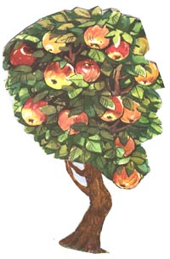
Но она какая-то грустная, нет на ней яблочек. Давайте ее оживим.
У каждого есть 3 яблока (красное, желтое, зеленое).
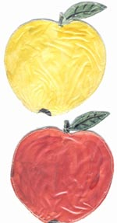
– Если вы считаете, что урок прошел для вас интересно, вы себя проявили, хорошо работали, разбираетесь в особенностях сказки – прикрепите красное яблоко.
– Если не все пока удалось, есть какие-то проблемы, что-то не получается – желтое.
– Если вам было сложно разобраться, есть трудности – зеленое, надо немного созреть.

